**Universidade de São Paulo**

**Faculdade de Economia, Administração e Contabilidade de Ribeirão Preto**

A importância de fármacos quirais na indústria farmacêutica

Rafaela Marcucci Silva

Nº USP 5966765

Ribeirão Preto

2017

**Resumo**

Nos últimos anos,a preparação de substâncias enantiomericamente puras tornou-se uma preocupação constante e um desafio para a indústria farmacêutica. Tal fato é consequência da relação tênue entre a estrutura espacial das substâncias e os diferentes sabores, odores, processos farmacocinéticos e farmacodinâmicos e toxicidade que elas desempenham no organismo. O aumento de interesse da indústria farmacêutica pela avaliação estereoquímica de um fármaco e pelo seu controle ocorreu após a descoberta, na década de 60, dos terríveis efeitos teratogênicos causados em milhares de filhos de mulheres que fizeram uso da talidomida durante a gestação. Esse fármaco era administrado às mulheres grávidas como uma mistura racêmica para aliviar os sintomas de náuseas e como sedativo leve, principalmente, no início da gravidez. Após diversos episódios envolvendo sua utilização, descobriu-se que o enantiômero *R* era o responsável pela atividade terapêutica desejada, enquanto o enantiômero *S* causava má formação do feto. Dessa maneira, a utilização do *R-*(*+*)-enantiômero puro passou a ser a indicação terapêutica*,* pois acreditava-se que ele não seria capaz de promover os efeitos colaterais. Todavia, infelizmente, as condições fisiológicas provocavam inversão da quiralidade entre os enantiômeros *R* e *S* no interior do organismo, o que levou a suspensão de seu uso para esse tipo de tratamento. Portanto, uma racionalização sobre a importância do controle da estereoquímica dos fármacos quirais e a regulamentação da sua produção são fundamentais e devem ser priorizadas pelas autoridades e pela indústria farmacêutica. A fim de contribuir para alcançar essa meta, foi feito um mapeamento bibliográfico para identificar artigos que enfatizassem a importância e auxiliassem na superação das limitações na produção de fármacos quirais.

**1. Introdução**

A quiralidade desempenha um papel importante tanto na vida das plantas e animais, como também na agricultura, na indústria farmacêutica e química (KASPRZYK-HORDERN, 2010).Trata-se de uma propriedade de assimetria das moléculas, ou seja, um objeto que não pode ser sobreposto à sua imagem especular é considerado quiral. Como exemplo, pode-se citar as mãos. Em contrapartida, um objeto aquiral é aquele que pode ser sobreposto à sua imagem especular (COELHO, 2001; SEKHON, 2010). Diversas moléculas orgânicas apresentam essa característica e são conhecidas por enantiômeros.

A atividade de fármacos que possuem centro quiral e, portanto, um par enantiomérico, pode ser diferente em relação à farmacocinética e farmacodinâmica que os enantiômeros apresentam no organismo, o que pode provocar a redução do efeito farmacológico pretendido, à sua total supressão ou até mesmo o aparecimento de efeitos adversos, acarretando consequências sérias ou até mesmo trágicas e irreversíveis.

Cabe salientar que a elevação do interesse no controle dos centros estereoquímicos de um fármaco ocorreu após a década de 60, devido aos terríveis efeitos teratogênicos causados em milhares de crianças cujas mães fizeram uso da Talidomida (Figura 1) durante a gravidez. Esse medicamento era indicado para aliviar os sintomas de náuseas e como sedativo leve, principalmente, no início da gravidez. No entanto, descobriu-se que o enantiômero *R* era o responsável pela atividade terapêutica desejada, enquanto o enantiômero *S* causava má formação do feto. Dessa forma, acreditava-se que a utilização do *R-*(*+*)-enantiômero seria a indicação terapêuticaadequada e que não causaria efeitos colaterias. Entretanto, as condições fisiológicas do organismo provocaram inversão da quiralidade entre os enantiômeros *R* e *S* após a sua administração. Após diversos casos semelhantes, houve a suspensão de seu uso para esse tipo de tratamento (SEKHON, 2010).

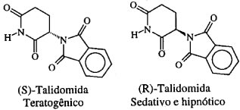

Figura 1. Isômeros da talidomida e seus efeitos farmacológicos

Neste contexto, antigamente, os fármacos quirais eram produzidos principalmente como racematos, todavia, com a introdução de novas tecnologias que permitiram a separação dos isômeros ópticos, houve uma elevação do interesse pela sua produção. A administração de fármacos enantiomericamente puros, geralmente, possui diversas vantagens, tais como diminuir a toxicidade e a concentração plasmática necessária para o efeito terapêutico e, consequentemente, a dosagem necessária (KASPRZYK-HORDERN, 2010).

De acordo com Calcaterra (CALCATERRA & D’ACQUARICA, 2018), as técnicas que são validadas e empregadas na academia e na indústria farmacêutica para a determinação da configuração absoluta para posterior para a preparação das formas enantiopuras de moléculas quirais inclui a cristalografia de raios-X, RMN (Ressonância Magnética Nuclear), o dicroísmo circular vibratório (VCD) e cromatografia enantiosseletiva.

Já segundo Sekhon (SEKHON, 2010), os métodos analíticos, atualmente, explorados e utilizados para enantioseparação incluem cristalização diastereoisomérica, biocatálise, técnicas cromatográficas Ccromatografia em camada fina, cromatografia em fase gasosa, cromatografia de fluidos super e subcrítico, cromatografia líquida de alta performance, cromatografia de afinidade eletroquímica, técnicas eletromigração (eletroforese capilar) e eletrocromatografia capilar. Muitos desses métodos são difíceis e dispendiosos. No entanto, especialistas acreditam que o desenvolvimento de enantiômeros puros tem se tornado economicamente viável e os projetos comerciais existentes demonstraram que muitas vezes é mais barato produzir medicamentos enantiopuros com cromatografia do que com tecnologias tradicionais, como a cristalização ou a síntese assimétrica.

Uma eficiente regulamentação da produção, implementação de novas ferramentas para separação bem como a conscientização por parte das autoridades, das indústrias farmacêuticas e da academia acerca da relevância do controle da estereoquímica dos fármacos para a produção de formas enantiopuras e mais seguras é necessária, já que os fármacos que apresentam essa característica ocupam uma grande parcela do mercado farmacêutico.

Dessa forma, esse estudo consiste de uma revisão bibliográfica, a qual buscou na literatura, artigos que enfatizassem a importância e auxiliassem na superação das limitações na produção de fármacos quirais.

Portanto, o principal objetivo deste trabalho foi identificar quais os principais autores, periódicos, revistas, frequência de publicações relacionados à essa área bem como os trabalhos de maior impacto visando um levantamento e monitoramento da situação do tema.

O artigo é constituído por 6 seções, iniciando com esta introdução. A seção dois consiste no referencial teórico e apresenta uma revisão na literatura sobre a importância da quiralidade dos fármacos. A próxima seção apresenta a metodologia utilizada para a pesquisa e na seção quatro são descritos os gráficos e os dados analisados. Por fim, na penúltima seção, as considerações finais são apresentadas, seguida pelas referências bibliográficas.

**2**. **Quiralidade e fármacos**

Os fármacos quirais apresentam relação direta com o efeito terapêutico no organismo. Assim, nos últimos anos, esta área tem se tornando cada vez mais atrativa e diversos avanços tecnológicos vêm possibilitando o seu desenvolvimento. Em 2001, por exemplo, os pesquisadores William S. Knowles e K. Barry Sharpless nos Estados Unidos e Ryoji Noyori no Japão conquistaram o prêmio Nobel de Química por suas importantes contribuições no aperfeiçoamento e ampliação de técnicas de síntese assimétrica usando catalisadores quirais na produção de fármacos ou produtos químicos de maneira enantiosseletiva (LOHRAY B.B., 2001; MUÑOZ SOLANO, HOYOS, HERNÁIZ, ALCÁNTARA, & SÁNCHEZ-MONTERO, 2012; NGUYEN L. A.; HE H.; PHAM-HUY C., 2006; POLLARD & WOODLEY, 2007).

Dados referentes aos fármacos aprovados pelo FDA (Food and Drug Administration) de 1992 a 2008 (Figura 1) refletem o aumento de interesse na produção de substâncias enantiopuras tanto pela comunidade científica quanto pela indústria farmacêutica. Enquanto em 1992 cerca de 21% dos fármacos eram aprovados em sua forma racêmica, em 2008 esse número reduziu-se para 5%. Por outro lado, no mesmo período, a aprovação de fármacos quirais opticamente puros aumentou de 44% em 1992 para 63% em 2008 (LIN, G.-Q.; YOU, Q.-D.; CHENG, 2011; MURAKAMI, 2006).

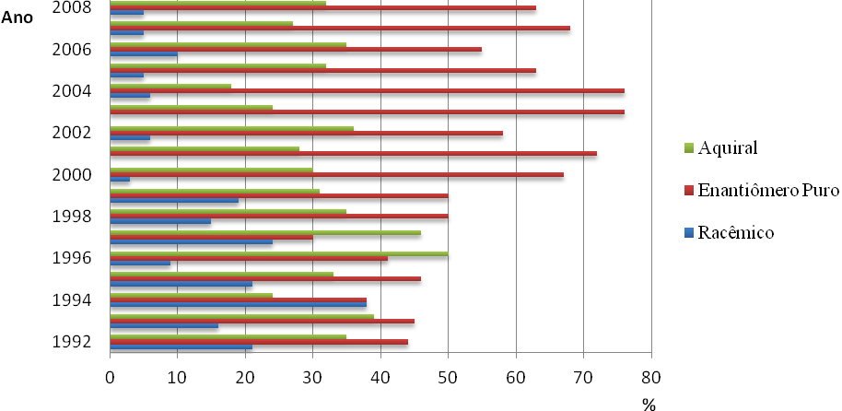

Figura 2. Distribuição anual de fármacos aprovados pelo FDA de 1992 a 2008.

Nesse sentido, informações publicadas recentemente por Bronson et al. (BRONSON, BLACK, DHAR, ELLSWORTH, & MERRIT, 2013)confirmam o empenho na produção de compostos opticamente ativos. Pode-se observar que cerca de 57% dos fármacos aprovados pelo FDA em 2012 foram enantiômeros puros e apenas 3% na forma de racemato (Figura 2).



Figura 3. Fármacos aprovados pelo FDA em 2012. Fonte: (BRONSON et al., 2013).

A Figura 1 abaixo demonstra uma comparação entre a atividade biológica e a configuração absoluta de três compostos quirais. O enantiômero *S*-(-) do β-bloqueador propranolol, utilizado, principalmente, como anti-hipertensivo, se liga mais efetivamente aos receptores β- adrenérgicos do que a sua forma *R-*(+), sendo assim, é o enantiômero terapeuticamente útil (CROSBY J., 1991; TRIGGLE D. J., 1997). De modo semelhante, o enantiômero *R,R-*(-) do cloranfenicol é indicado para o tratamento antibacteriano, em contrapartida, o enantiômero *S,S-*(+) é inativo (CROSBY J., 1991). Outro exemplo é o fármaco quiral etambutol, sua forma *S,S-*(+) é a responsável pela atividade tuberculástica e o enantiômero *R,R-*(-) causa cegueira (CROSBY J., 1991; MANNSCHRECK A.; KIESSWETTER R., 2007). Dessa forma, pares enantioméricos podem interagir de uma maneira diferenciada no organismo, ou seja, enquanto um enantiômero pode apresentar ação benéfica, o outro pode ser inócuo ou prejudicial e causar efeitos teratogênicos ou toxicidade.



Cloranfenicol

*R,R-*(-) = Antibacteriano *S,S-*(+) = Inativo

Etambutol

*S,S-*(+) = Tuberculástico

*R,R-*(-) = Causa cegueira

Propranolol

*S-*(-) = β-bloqueador

*R* -(+) = Inativo

Figura 4. Exemplos do efeito de quiralidade na atividade biológica de fármacos.

É relevante citar também que as propriedades organolépticas das substâncias também são influenciadas pela sua orientação espacial (SMITH, 2009; VERMUË, SIKKEMSA, VERHEUL, BAKKER, & TRAMPER, 1993). Alguns exemplos de compostos que apresentam diferentes sabores e odores em função da sua configuração absoluta são ilustrados abaixo (Figura 2). Dessa forma, de acordo com (CROSBY J., 1991) a produção de moléculas enantiomericamente puras não é só uma preocupação da indústria farmacêutica, ela também abrange aos demais ramos industriais.



Limoneno

*R*-(+) = Odor de laranja

*S* -(-) = Odor de limão

Asparagina

*R*-(+) = Sabor doce

*S*-(-) = Sabor amargo

Carvona

*R*-(-) = Cheiro de hortelã

*S* -(+) = Cheiro de cominho

Figura 5. Exemplos do efeito de quiralidade nas propriedades organolépticas de alguns compostos

**3. Metodologia**

A metodologia proposta para este trabalho baseiou-se na pesquisa bibliográfica e na aplicação de procedimentos da bibliometria, com o objetivo de apresentar um levantamento bibliográfico e quantificar a literatura sobre a importância da quiralidade em fármacos no período de 1987 a 2017.

A amostra inicial de trabalho foi obtida por meio de pesquisa na base de dados *ISI Web of Science* das palavras-chave *chiral drugs* e *pharmaceutical*, usando apenas a seleção de artigos, o que resultou em 1085 trabalhos. Com a leitura do título e resumo, foram selecionados os mais direcionados à área de interesse, restringindo a amostra para 806 artigos.

A partir desta seleção, foi criado um banco de dados com o auxílio do Microsoft Excel e da ferramenta *HistCite*, *software* que facilita a visualização dos resultados de buscas realizadas no *ISI Web of Science* por meio de estrutura de históricos e relacionamentos (GARFIELD, E.; PARIS, S. W.; STOCK, 2006) Os dados obtidos relacionam nomes dos artigos, principais palavras, artigos por autores, periódicos em que os trabalhos foram publicados e anos de publicação.

Pela análise desses dados e pela utilização de tabelas dinâmicas, gráficos e tabelas, foi possível detalhar aspectos da amostra coletada referente ao número de publicações no período, às palavras mais frequentes, aos autores que mais publicaram, aos periódicos que apresentam maior número de publicações e à periodicidade das publicações sobre o tema.

A Figura 6 representa as etapas propostas na metodologia e os principais resultados esperados em cada fase.

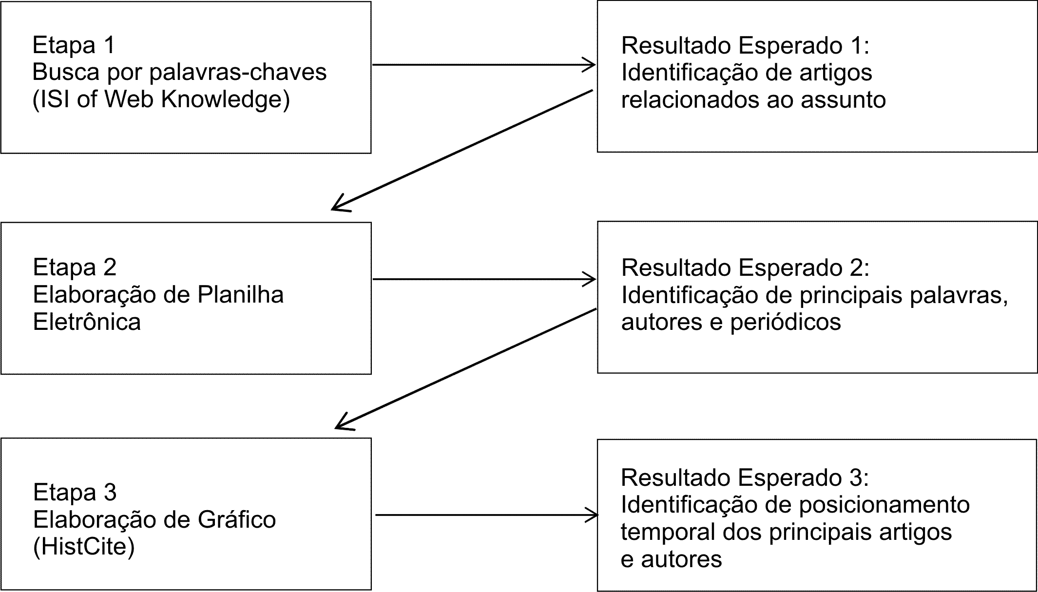

Figura 6. Representação gráfica das fases da metodologia

A seção seguinte aborda os resultados obtidos pela aplicação dessa metodologia, apresentando a produção acadêmica referente aos temas gestão do conhecimento e da inovação.

**4. Resultados e discussão**

As seções a seguir apresentam os resultados principais das pesquisas obtidos pela análise dos bancos de dados gerados e descritos na metodologia.

**4.1. Principais palavras**

Baseado nos 806 artigos selecionados, observou-se que as seis principais palavras que apareceram o maior número de vezes nos artigos selecionados foram *chiral, capillary*, electrophoresis, *pharmaceutical, chromatography, separation*, o que reafirma a convergência ao tema central do estudo.

Tais informações foram obtidas utilizando a ferramenta HistCite, e a Figura 7 abaixo demonstra a frequência com que essas cinco palavras aparecem nos trabalhos pesquisados.

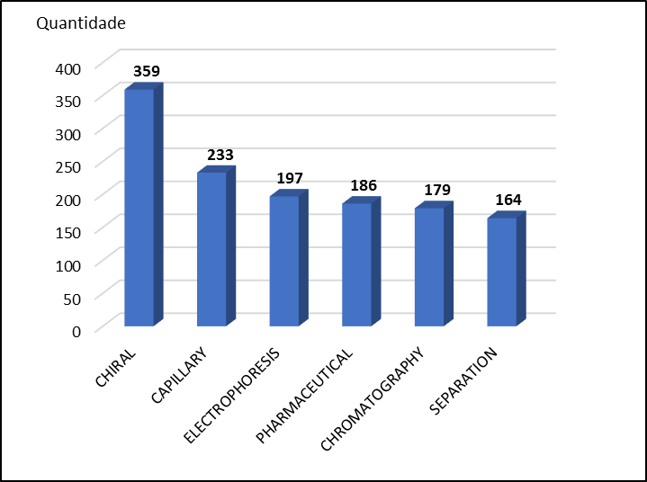

Figura 7– Representação gráfica das palavras mais utilizadas nos artigos selecionadas

**4.2 Autores que mais publicaram e mais citados**

Com a aplicação da ferramenta do HistCite nos artigos selecionados, foi possível identificar 2204 autores diferentes. Verificou-se que 25 dos mesmos tiveram apenas duas publicações cada, enquanto 175 autores tiveram mais de duas publicação, dos quais selecionou-se os 10 autores que mais publicaram no período, conforme a Figura 8. Os autores Aboul-Enein H.Y., Fanali S., Mangelings D., Vander Heyden Y. e Veuthey J.L. destacaram-se como sendo aqueles que mais tiveram publicações relacionadas ao tema, 25, 23, 19, 17 e 15, respectivamente.

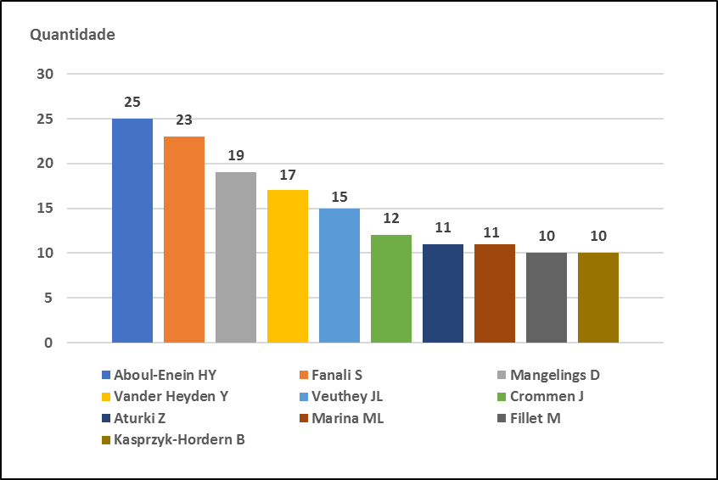

Figura 8. Quantidade de publicações por autor

Após a análise da quantidade de citações, observou-se que, apesar do autor Aboul-Enein H.Y. ter sido aquele com a maior quantidade de publicações, o autor Fanali S. foi classificado como aquele mais citado em artigos relacionados ao tema presentes no *ISI Web of Science*. A Figura 9 demonstra o número de citações dos trabalhos dos 10 autores que apresentaram mais publicações relacionadas ao tema.

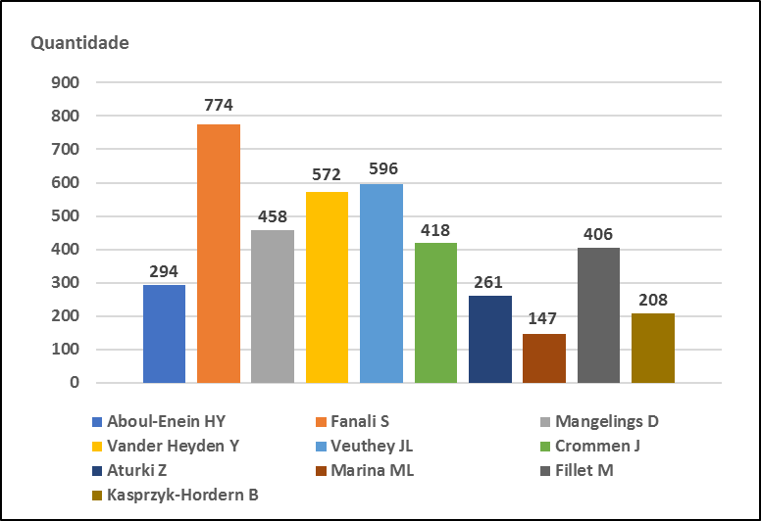

Figura 9. Citações dos autores com maior quantidade de publicações

Nesse sentido, com o uso da ferramenta *HistCite*, após as análises citadas acima, foi possível obter o gráfico que indicou que os trabalhos de Nielen M.W.F. foram aqueles mais citados como referência e ponto de partida para vários outros trabalhos, conforme figura 10 abaixo.

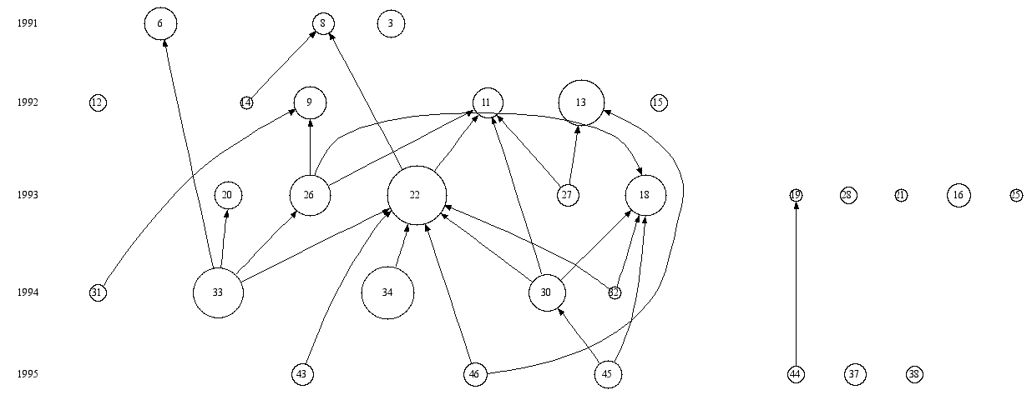

Figura 10. Representação gráfica enfatizando os trabalhos de Nielen M.W.F. utilizando a ferramenta HistCite

Posteriormente, foi feita a classificação dos periódicos (revistas) que mais se destacaram e que tiveram o maior número de publicações durante o período analisado.

**4.3. Principais periódicos**

Após o levantamento bibliográfico, identificou-se que os artigos relacionados ao tema foram publicados em 138 periódicos.

A figura 11 abaixo ilustra os 15 principais periódicos e a quantidade de publicações sobre o tema. Verificou-se que a revista *Journal of Chromatography A* apresentou o maior número de publicação em relação aos demais periódicos.

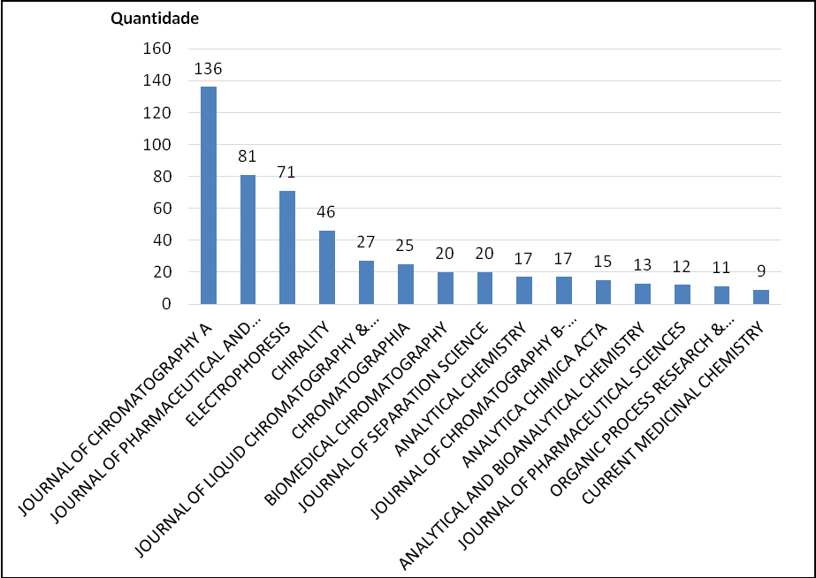

Figura 11. Periódicos com o maior número de publicações

**4.4. Número de publicações no período pesquisado**

A fim de que fosse analisada a periodicidade com que o tema é abordado, realizou-se uma análise das publicações feita ao longo do período de 1987 a 2017, dentre estes, selecionou-se os últimos 10 anos para representação gráfica (Figura 11).

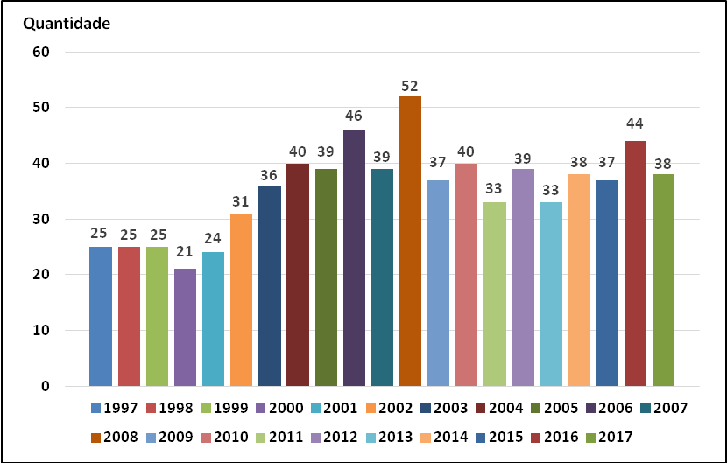

Figura 12. Número de publicações desde 2005

Assim, foi possível verificar a importância do tema fármacos e quiralidade e mensurar o quanto já foi e continua sendo estudados, além de ser uma área de extrema relevância e que ainda tem muito a ser explorada tanto pela academia e quanto pela indústria.

Após a análise dos dados, identificou-se que houve uma elevada quantidade de publicações, principalmente, no ano de 2006, 2008 e 2016 com 46, 52 e 44 artigos, respectivamente.

**5. Conclusões**

Neste trabalho, foram realizados um mapeamento bibliográfico e um estudo dos artigos científicos publicados ao longo do período de 1987 a 2017. Os resultados foram alcançados com o auxílio da ferramenta de busca no site *ISI Web of Science* e dos recursos disponíveis no Excel e *HistCite.* Por meio dos mesmos, foi possível fazer um reconhecimento inicial acerca da situação das produções científicas sobre o tema fármacos e quiralidade.

A primeira atividade envolveu a definição das palavras-chaves que seriam utilizadas para a busca no site *ISI Web of Science.* Posteriormente, foi realizado mais um filtro, buscando o direcionamento para aqueles artigos mais específicos ao tema da pesquisa, selecionou-se assim, 806 artigos.

Após a triagem dos artigos, observou-se que Aboul-Enein, H.Y.I. foi o autor que mais se destacou, com o maior número de publicações, 25, já o mais elevado número de citações, foi para autor Fanali, S.. Por outro lado, o autor Nielen M.W.F. foi identificado como sendo o autor referência e ponto de partida para vários outros trabalhos e que suas publicações continuam importantes ao longo tempo.

A próxima etapa consistiu na identificação dos principais periódicos que possuíam o maior número de publicações relacionadas ao tema fármacos e quiralidade, com destaque para *Journal of Chromatography A*. Tal informação é bastante relevante pois poderá auxiliar e ser utilizada como referencial no aprimoramento e na seleção de artigos e para futuros estudos. Em sequência, houve a análise do número de publicações nos últimos 10 anos.

Portanto, por meio desse estudo e mapeamento bibliográfico, almeja-se despertar o interesse dos pesquisadores que trabalham na academia bem como daqueles que trabalham na indústria farmacêutica no tema e incentivá-los a preencher a lacuna, ou seja, estudar, desenvolver e refinar métodos analíticos enantiosseletivos eficientes e menos dispendiosos para os compostos racêmicos.

**6. Referências Bibliográficas**

BRONSON, J., BLACK, A., DHAR, T. G. M., ELLSWORTH, B. A., & MERRIT, J. R. (2013). *To Market , To Market — 2012* (Vol. 48).

CALCATERRA, A., & D’ACQUARICA, I. (2018). The market of chiral drugs: Chiral switches versus de novo enantiomerically pure compounds. *Journal of Pharmaceutical and Biomedical Analysis*. https://doi.org/10.1016/j.jpba.2017.07.008

COELHO, F. A. S. (2001). Fármacos e quiralidade. *Cadernos Temáticos de Química Nova Na Escola*, (3), 23–32.

CROSBY J. (1991). Synthesis of optically active compounds: a large scale perspective. *Tetrahedron*, *47*(27), 4789–4846.

GARFIELD, E.; PARIS, S. W.; STOCK, W. G. (2006). HistCite TM: A software tool for informetric analysis of citation linkage. *Information – Wissenschaft Und Praxis*, *57*(8), 341–400.

KASPRZYK-HORDERN, B. (2010). Pharmacologically active compounds in the environment and their chirality. *Chemical Society Reviews*. https://doi.org/10.1039/c000408c

LIN, G.-Q.; YOU, Q.-D.; CHENG, J.-F. (2011). *Chiral Drugs: Chemistry and Biological Action*. (J.-F. LIN, G.-Q.; YOU, Q.-D.; CHENG, Ed.) (1a). New Jersey: John Wiley & Sons.

LOHRAY B.B. (2001). Asymmetric catalysis – A novel chemistry to win the Nobel Prize. *Current Science*, *81*(12), 1519–1525.

MANNSCHRECK A.; KIESSWETTER R. (2007). Unequal Activities of Enantiomers via Biological Receptors: Examples of Chiral Drug, Pesticide, and Fragrance Molecules. *Journal of Chemical Education*, *84*(12), 2012–2018.

MUÑOZ SOLANO, D., HOYOS, P., HERNÁIZ, M. J., ALCÁNTARA, A. R., & SÁNCHEZ-MONTERO, J. M. (2012). Industrial biotransformations in the synthesis of building blocks leading to enantiopure drugs. *Bioresource Technology*. https://doi.org/10.1016/j.biortech.2011.11.131

MURAKAMI, H. (2006). From racemates to single enantiomers - Chiral synthetic drugs over the last 20 years. *Topics in Current Chemistry*, *269*(November 2006), 273–299. https://doi.org/10.1007/128_2006_072

NGUYEN L. A.; HE H.; PHAM-HUY C. (2006). Chiral Drugs: An Overview. *International Journal of Biomedical Science*, *2*(2), 85–100.

POLLARD, D. J., & WOODLEY, J. M. (2007). Biocatalysis for pharmaceutical intermediates: the future is now. *Trends in Biotechnology*, *25*(2), 66–73. https://doi.org/10.1016/j.tibtech.2006.12.005

SEKHON, B. S. (2010). Enantioseparation of chiral drugs - An overview. *International Journal of PharmTech Research*.

SMITH, S. W. (2009). Chiral toxicology: It’s the same thing only different. *Toxicological Sciences*, *110*(1), 4–30. https://doi.org/10.1093/toxsci/kfp097

TRIGGLE D. J. (1997). Stereoselectivity of drug action. *Drug Discovery Today*, *2*(4), 138–147.

VERMUË, M., SIKKEMSA, J., VERHEUL, A., BAKKER, R., & TRAMPER, J. (1993). Toxicity of homologous series of organic solvents for the gram-positive bacteria Arthrobacter and Nocardia Sp. and the gram-negative bacteria Acinetobacter and Pseudomonas Sp. *Biotechnology and Bioengineering*, *42*, 747–758. https://doi.org/10.1002/bit.260420610